武夷生态与农业气象

月报【2021】11期（总11期）
福建省南平生态与农业气象试验站 2021年11月1日
南平市2021年10月农业气象月报
一、10月天气回顾及影响
[气温]：南平市各县（市、区）月平均气温为20.0～22.3℃，距平为0.1～1.6℃（图1），正常～偏高。
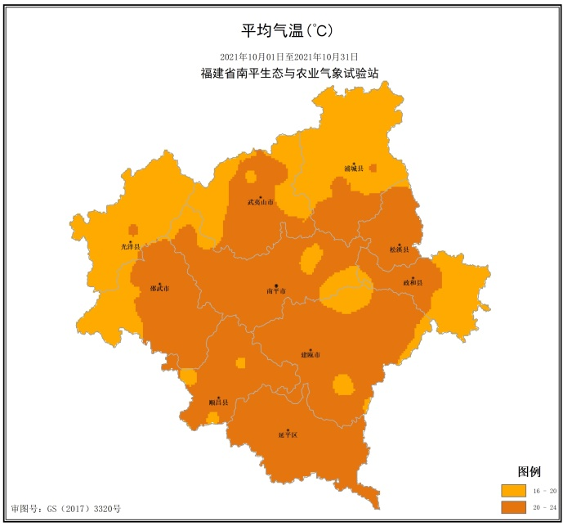  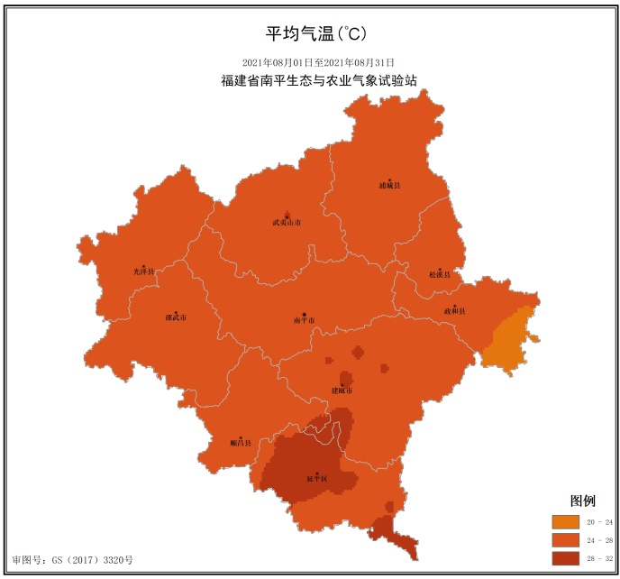 | 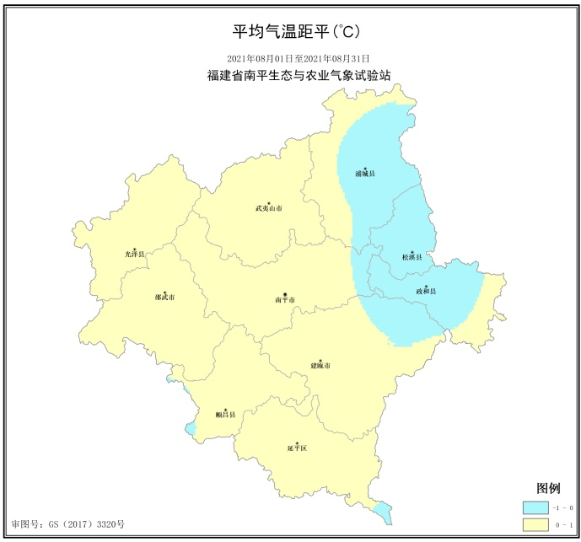
图1 2021年10月南平市平均气温和距平分布图
[日照]：南平市各县（市、区）月日照时数为106.5～157.4h，距平为-51.0～-9.2h（图2），除浦城正常外，其它县市（区）属偏少～显著偏少。
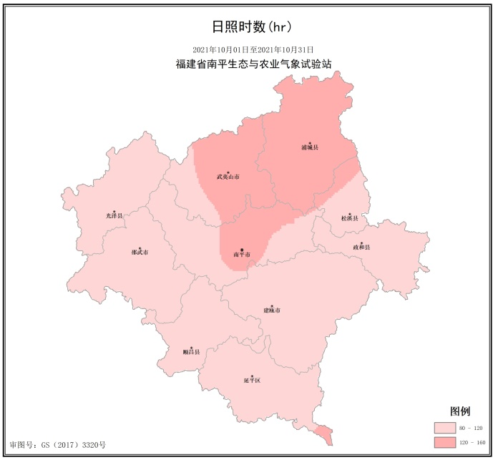  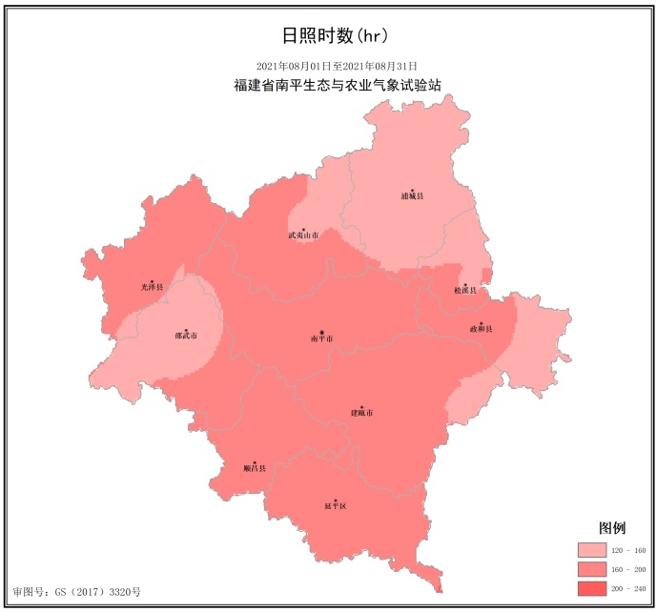 | 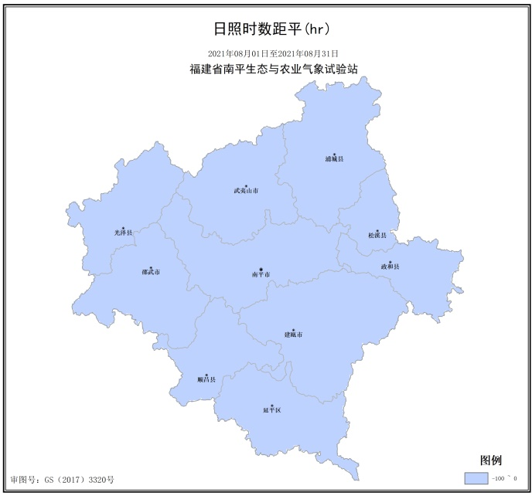
图2 2021年10月南平市日照时数和日照时数距平分布图
[降水]：南平市各县（市、区）月降水量为31.8～75.3mm，距平百分率为-51.0～43.0%（图3），降水分布不均，除光泽、邵武、武夷山、建阳、政和正常外，浦城、松溪偏多，建瓯、顺昌、延平属偏少～显著偏少。
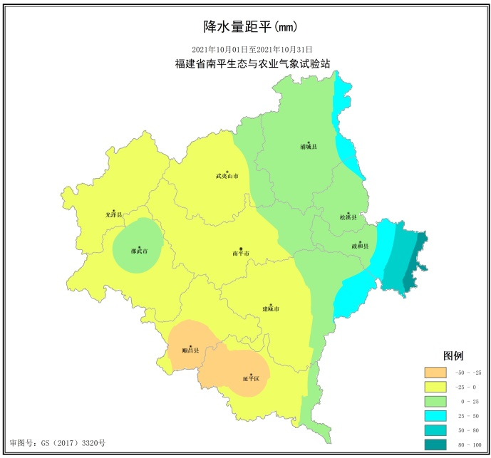  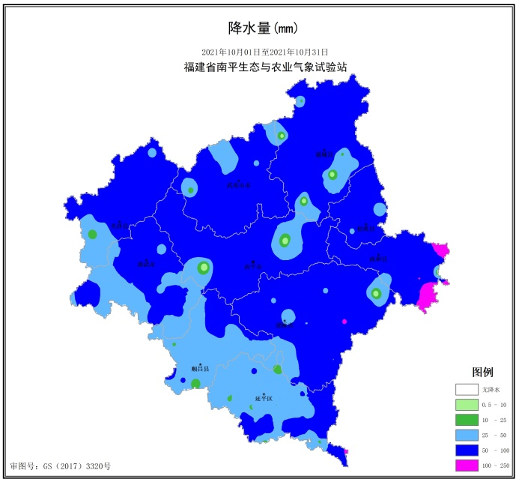  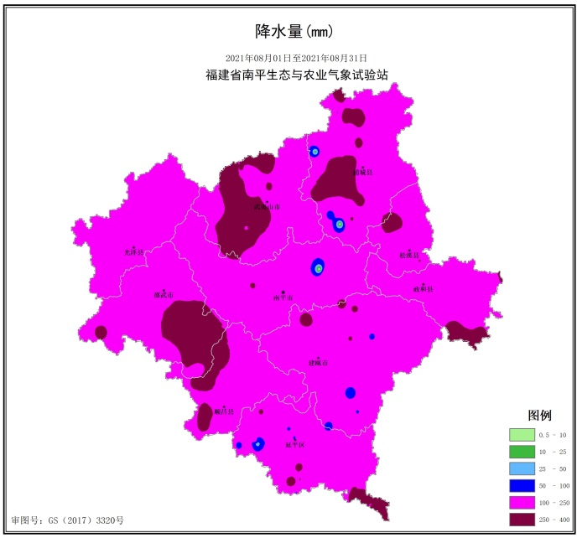 | 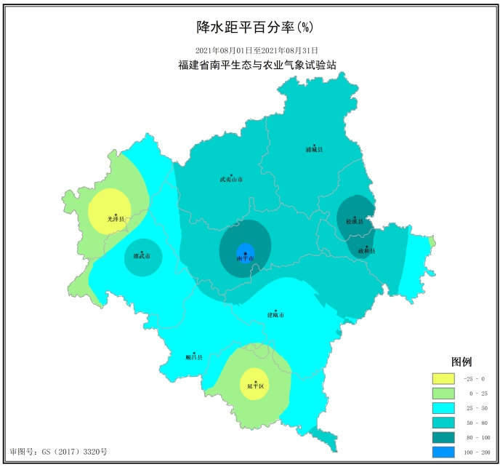
图3 2021年10月南平市降水量和降水距平百分率分布图
10月全市平均气温正常～偏高，日照时数除浦城正常外，其它县市（区）属偏少～显著偏少，降水分布不均，除光泽、邵武、武夷山、建阳、政和正常外，浦城、松溪偏多，建瓯、顺昌、延平属偏少～显著偏少。对晚稻成熟收割、晾晒；柑桔的转色、糖分积累及果实采摘；对紫云英、蔬菜、甘薯、马铃薯等秋冬作物的种植有利。但日照时数少对晚稻光合积累和品质提高有一定影响。
二、11月份气候趋势预测及农业生产建议
1、11月气候趋势预测
据南平市气象台预测：预计11月我市平均气温13.0～16.5℃,偏低0.1～1.0℃，月内明显冷空气过程出现在：6～9日、14～16日和25～27日。月降水量50～85毫米，偏多1～2成。较明显降水时段大致出现在：5～7日和24～26日。
2、农业生产建议：
1、水稻：关注天气变化，合理安排晚稻的收割、晾晒、收藏和销售。
2、柑桔：①重施以有机肥为主的采后肥，以补充营养，恢复树势，促进花芽分化，提高橘树抗寒能力。②按品种，在保证不受低温危害的前提下，待果实充分成熟后采摘，摘黄留青，采摘前切勿喷施农药。③加强水分管理，提高果品质量。④采果时应选晴天露水干后进行，采用两剪法剪平果柄，以免相互刺伤，减少果实损伤率。⑤对需要保鲜的果实采收后，应在24小时内用防腐保鲜药剂及时处理，以提高轻伤果的愈合和耐贮性。⑥套袋时应剔除病虫果，畸形果和机械损伤果，分级套袋，分级入贮或销售。并注意库房通风换气。
3、葡萄：合理施肥，促进根系养分吸收。保持土壤含水量。在做好秋冬季套种作物管理的同时，兼顾葡萄树的管理，促进光合作用。避免套种作物影响葡萄根系生长。
4、茶园：根据树势分批做好树冠修剪和整枝等茶园管理。施基肥，培土壅兜，保暖防冻。
5、枇杷：重施花前肥，并做好保花保果、疏花疏果、树干涂白、清园、防冻等。冬季清园时，要清除枯枝落叶，刮除枝干病斑，集中烧毁，减少越冬病虫基数。
6、温室花卉：一是成品促销；二是清理大棚卫生，及早检查塑料温室的薄膜，如有破损要及时更换。三是冷空气来临前及时盖膜和开门通风，盆花陆续进棚，防止低温为害。
7、利用冬季少雨季节，搞好农田、水利基本建设，提高防洪抗旱能力。
8、注意蓄水防旱，做好野外用火管理，防止森林火灾。
9、抓紧收获已成熟的大豆、玉米、甘薯等秋季作物，做好晒藏、选种、留种。

制作:张洁薇 刘晓霞 审核：沈长华 联系电话：0599-5625740
抄送：福建省气象局应急与减灾处、福建省气象科学研究所
南平市农业农村局、南平市葡萄协会、建阳区农业农村局

